**單元五：周界與周長 班級：三年甲班 座號：_______ 姓名：__________________**

1. **下面圖形中，哪些沒有周界？把它圈出來。**



1. **看圖回答問題。**

|  |
| --- |
| **（1）在長方形的周界上有幾個★呢？ （ ）個** |
| **（2）在長方形的內部有幾個★呢？ （ ）個** |
| **（3）在長方形的外部有幾個★呢？ （ ）個** |
| **（4）在三角形的內部有幾個★呢？ （ ）個** |
| **（5）同時在長方形和三角形的內部有幾個★呢？ （ ）個** |
|  |
|  |

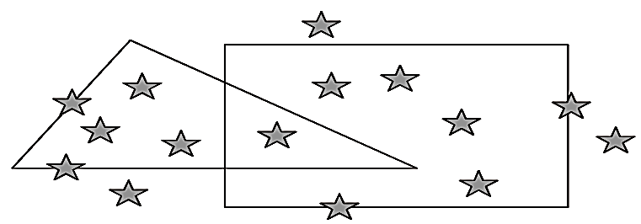

1. **把做法和答案記下來。**

|  |  |
| --- | --- |
| **（1）下面圖形的周長是182cm，「★」是多少公分？** | **（2）下面圖形的周長是108cm，「★」是多少公分？** |
| **（3）下面圖形的周長是211cm，「★」是多少公分？** | **（4）王伯伯有一塊菜園（如圖），它的周長是155公尺，「★」是幾公尺？** |
| **（5）接第（4）題，陳爺爺也有一塊正方形的菜園，它的邊長與「★」一樣長，陳爺爺的菜園周長是幾公尺？** | **（6）下面圖形是用3個一樣大的長方形圖卡拼成的圖形，它的周長是多少公分？** |
| **（7）下圖是用每根長6cm的木條排成的圖形，它的周長是多少公分？** | **（8）下面三角形的周長是82cm，「★」是多少公分？** |

1. **下面圖形的周長各是幾公分？**

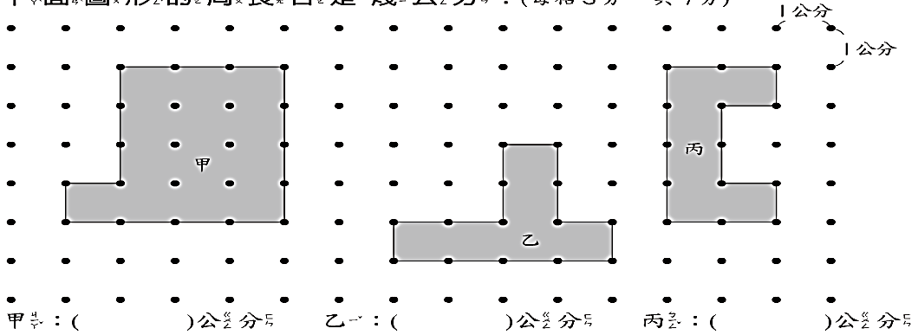

1. **下面圖形中有周界的在（ ）裡畫○，並把它描出來；沒有周界的在（ ）裡打X。**

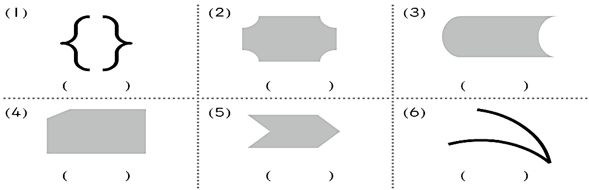

1. **算算看，下面圖形的周長各是多少公分？**

